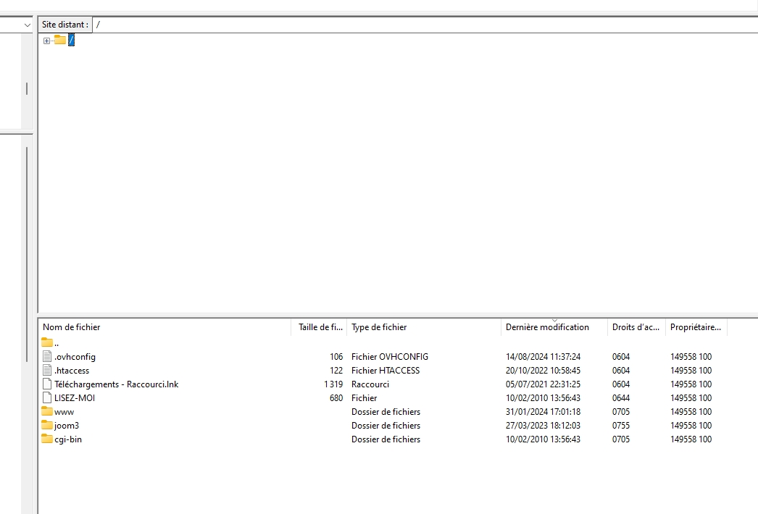

Je viens de m’apercevoir que je n’ai mis, pour la création du VirtualHost, que ce qu’il y a sous **W**